Ich möchte das Projekt des Visegrad4-Schatzbildes möglichst durch den Verkauf von künstlerischen Arbeiten finanzieren, die ich im Projektzusammenhang herstelle. Dafür mache ich eine Reihe verschiedener Angebote:

Käufliche Arbeiten innerhalb des V4-Projektes
Bestellungen bitte über Kontakt.
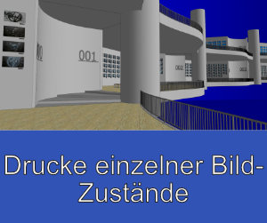Drucke einzelner Bild-Zustände | 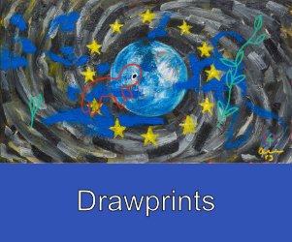Drawprints
Kapitelbilder | 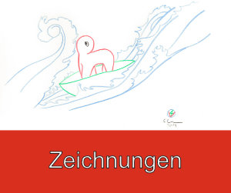Zeichnungen
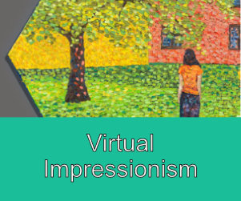Virtual Impressionism

